6+
Муниципальное бюджетное учреждение культуры
«Централизованная библиотечная система города Белгорода»
Модельная библиотека-филиал №18

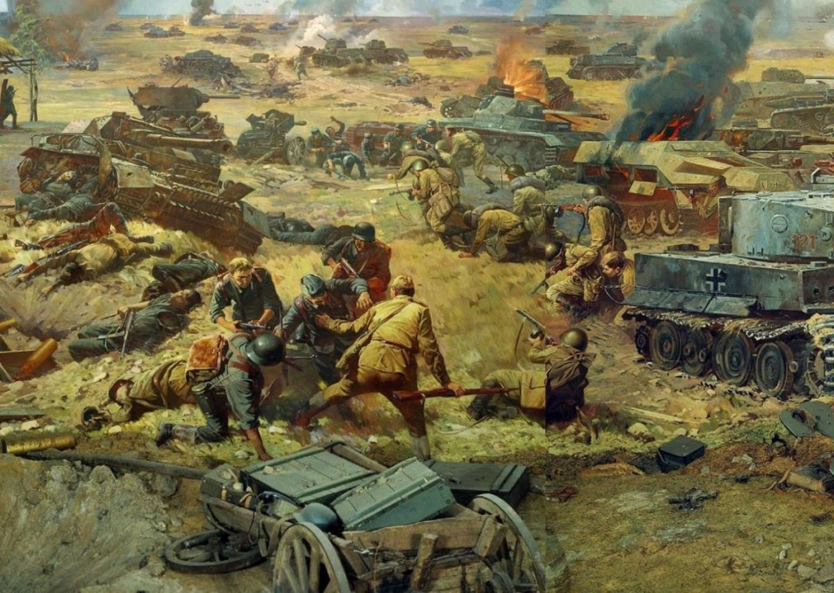

«Мой край в годы войны»

Военно-патриотический час

Белгород 2021
Сценарий
«Мой край в годы войны» – военно-патриотический час
6+

Ведущий: День Победы – это единственный праздник, который является общим для всех народов бывшего Советского Союза, праздник, который с особой силой демонстрирует связь поколений.
Ведущий: Великая Отечественная война 1941-1945 годов не просто историческое событие. Она изменила судьбы миллионов людей. Кто-то сражался и погиб в боях, кто-то трудился для фронта, кто-то голодал и терпел лишения ради Победы.
Ведущий: Белгород был дважды оккупирован немецко-фашистскими захватчиками: 24 октября 1941 и 18 марта 1943 года.
Ведущий: Первое освобождение было осуществлено в ходе Харьковской наступательной операции 9 февраля 1943 года, второе освобождение Белгорода произошло в ходе Курской битвы 5 августа 1943 года.
Ведущий: 9 апреля 1980 года за мужество и стойкость, проявленные трудящимися города в годы Великой Отечественной войны, Белгород был награжден орденом Отечественной войны первой степени.
Ведущий: Во время Великой Отечественной войны в окрестностях Белгорода шли кровопролитные бои. Оккупация Белгорода длилась в общей сложности около 20 месяцев. Городской парк был превращён в место массовых казней. В центре города, на площади стояла виселица, где было казнено 120 человек.
Ведущий: Заняв город Белгород, оккупанты сразу же приступили к насильственному угону людей на каторжный труд в Германию. За отказ поехать в Германию жителей арестовывали и мучили в подвалах.
Ведущий: За период немецкой оккупации из Белгорода было угнано в рабство в Германию свыше 1600 человек. Только ценой жестоких страданий и мучений жители города добывали себе возможность не быть угнанными в немецкое рабство или посланными на принудительные работы.
Ведущий: До войны в Белгороде насчитывалось около 200 общественных зданий, где размещались школы, больницы, детские дома и культурно-бытовые учреждения. Теперь от них не осталось ничего. Только двадцать зданий можно было восстановить.
Ведущий: Из 20 школ, имевшихся в городе до войны, 11 были разрушены до основания, 9 требовали капитального ремонта. Был разрушен драматический театр, уничтожены библиотеки, полностью было уничтожено 85% жилого фонда города. Практически в городе не сохранилось ни одного целого дома.
Ведущий: В городе почти не осталось зелёных насаждений. Сожжён городской сад. На месте парков остались только отдельные пни. Из 34 тысяч жителей в городе ко дню его освобождения осталось лишь 150 человек.
Ведущий: Летом 1943 года на Белгородской земле произошло историческое сражение, обеспечившее коренной перелом в ходе Великой Отечественной Войны, – Курская битва.
Ведущий: Ожесточенное сражение развернулось и в воздухе. Лётчики второй воздушной армии совершили около тысячи вылетов и в 64 воздушных боях сбили 100 немецких самолетов.
Ведущий: В ходе напряженных боёв в небе под Курском советская авиация завоевала господство в небе. Многие наши воздушные бойцы проявили при этом беспримерную доблесть и мужество, в их числе младший лейтенант Иван Никитович Кожедуб, впоследствии трижды Герой Советского Союза и маршал авиации, и старший лейтенант гвардии Александр Константинович Горовец – единственный в мире летчик, уничтоживший в одном бою 9 самолетов противника. Горовец удостоен звания героя Советского Союза.
Ведущий: Одной из легендарных страниц Великой Отечественной войны явилось Прохоровское сражение. Начавшееся 12 июля сражение развернулось по обе стороны железной дороги Белгород – Курск, а основные события произошли на юго-западе Прохоровки.
Ведущий: Это было жесточайшее танковое сражение, в котором приняли участие около 1500 единиц советской и немецкой бронетанковой техники. Прохоровское поле по праву стало Третьим ратным полем России наряду с Куликовым и Бородинским. День 12 июля 1943 года стал днем крушения немецкого наступления под Курском.
Ведущий: На легендарном Прохоровском поле был сооружен Памятник Победы – «Звонница», воздвигнут храм во имя святых апостолов Петра и Павла, на стенах которого нанесены имена 7382 воинов, погибших в этих кровопролитных боях.
Ведущий: 5 августа были освобождены города Орел и Белгород. Победу на Огненной дуге Москва отметила салютом двенадцатью артиллерийскими залпами из 120 орудий.
Ведущий: 234 воина Красной армии за подвиги, проявленные в ходе Курской битвы, были удостоены звания Героя Советского Союза.
Ведущий: Самое малое, что может сделать молодое поколение для тех, кому обязаны жизнью, – помнить!!!

